EPROM (Erasable Programmable Read-Only Memory)

La memoria EEPROM (Electrically Erasable Programmable Read-Only Memory) es un tipo de memoria ROM que puede ser programada, borrada y reprogramada eléctricamente, en cambio que la memoria EPROM es una memoria que ha de borrarse mediante un aparato que emite rayos ultravioletas; ambas son memorias no volátiles, es decir, para guardar información no necesita de energía, tal como los DVD.

Las memorias EEPROM están constituidos por un **TRANSISTOR MOS** que tiene una compuerta flotante, su estado normal está cortado y la salida proporciona un 1 lógico. Solo pueden reporgramados entre 100.000 veces y un millón.

Se comunican mediante protocolos como: circuito inter-integrado, bus SPI y Microwire (son buses de comunicaciones para los componentes de un circuito. Aunque también se utilizan chips como microcontroladores y procesadores de señal digital para lograr una mayor rapidez.

Las memorias EPROM y EEPROM se pueden borrar y reprogramar, pero su proceso es muy lento y se necesita de un equipo especial.

**Diferencias**

Las diferencias en apariencias son las siguientes:

EPROM tiene una ventana de cristal en la parte superior, mientras que las EEPROM están totalmente cerradas en un plástico opaco

Las diferencias para borrarlos y reprogramarlos:

El EPROM se debe de quitar del circuito para reprogramar el software del procesador de la computadora, mientras que la memoria EEPROM no se tiene que sacar del circuito para realizar el proceso de borrar y reprogramar.

Por último, en estas diferencias, la memoria EPROM es más antigua que la EEPROM

**Definición de EPROM**

La memoria EPROM fue inventada por Dov Frohman y lanzada por la compañía INTEL en el año 1971. La memoria EPROM se puede distinguir fácilmente de otros componentes, ya que en la parte superior cuenta con una ventana de cristal de cuarzo transparente.

La memoria EPROM es un conjunto de transistores de puerta flotante, cada uno se le suministra un voltaje más alto que el voltaje utilizado en los circuitos digitales comunes. Cada memoria puede retener los datos por lo menos durante 10 años, muchos de ellos retienen la información hasta incluso 35 años. Las ranuras de la ventana de cristal están cubiertas por una etiqueta para evitar el contacto con la luz ultravioleta.

**Definición de EEPROM**

La información en este tipo de memorias se borra mediante señales eléctricas. **George Perlogos** inventó EEPROM en el año **1978** basado en la tecnología de EPROM.

Las memorias EEPROM también se organiza como una matriz de transistores de puerto flotante.

**Similitudes**

* Ambos pueden ser borrados y reprogramados
* Ambos contienen el software de inicio del procesador
* Ambos tienen una cantidad de usos limitado

**Conclusiones**

La memoria EPROM remplazó las memorias ROM Y PROM, ya que estas dos últimas se dañaban con facilidad, y el usuario no pudo cambiar el contenido de la BIOS, esto ya no es un problema para la EPROM, ya que muchos llegan a tener una vida útil de hasta 35 años. Por último, las memorias EEPROM son la versión más moderna de las EPROM.

**Referencias**

Wikipedia (2021). EEPROM. <https://es.wikipedia.org/wiki/EEPROM>

Wikipedia (2020). Memoria EPROM. <https://es.wikipedia.org/wiki/Memoria_EPROM>

Gadget-info (2019). Diferencia entre EPROM y EEPROM.

<https://es.gadget-info.com/difference-between-eprom>

**Figura 1**

Memoria EPROM

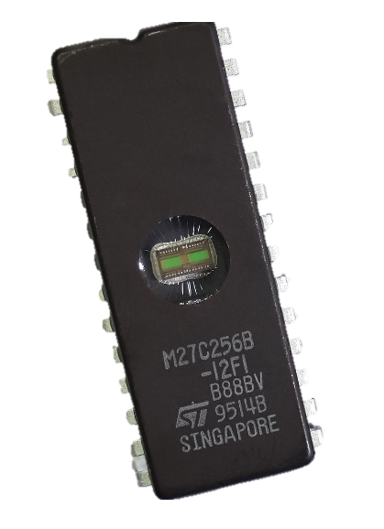

Fuente: Wikipedia (2020)

**Figura 2**

Memoria EEPROM

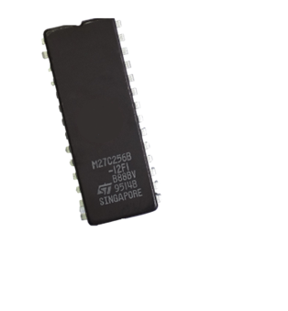



Fuente: Wikipedia (2020)